国发系统数据标记汇总问题
- （现已恢复）超标情况统计汇总表一直在转圈，打不开
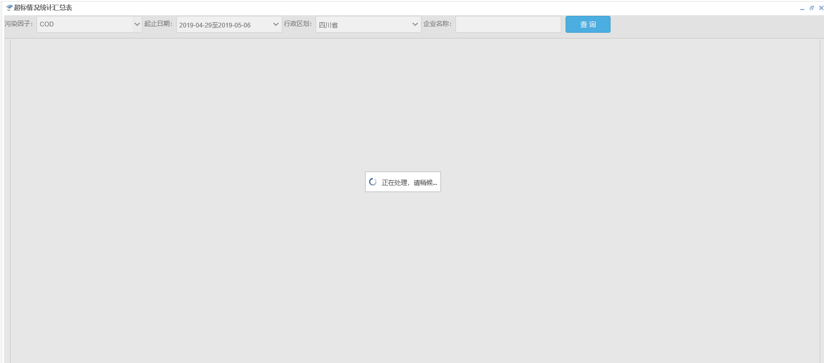

- （现已恢复）处置情况汇总表中 点击处理条数和未处理条数的时候显示不出来具体异常数据的明细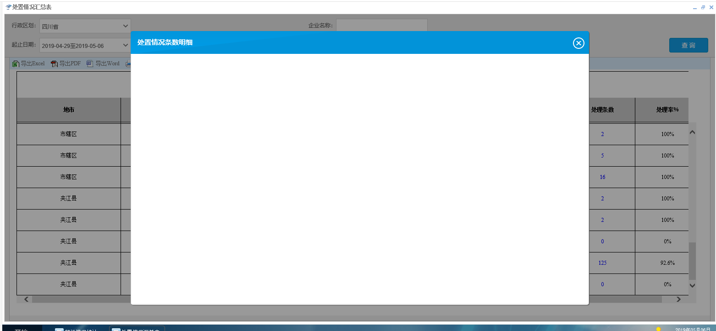
- 国发系统数据标记汇总的3个模块除了第一个超标情况汇总的打不开 剩下的两个打开的反应比较慢

- 企业端数据标记异常数据的异常时间范围不能以报警处置模块的报警结束时间为准 而是以国发系统中企业超标的时间为准（连续超标可以以第一个值为准 超标时间可以为一个范围）

- 所有选择条件必须要可以多选

- 需要将这三个汇总模块在汇总的结果中加一个所属地市

朱科意思等这些问题处理完成后 会出一个企业端改动的问题汇总

